I 

[www.eegitimim.com](http://www.eegitimim.com)

|  |
| --- |
| Réponds à la question! |
| Taisez-vous! |
| Rendez les devoirs! |
| Ne parle pas au téléphone! |
| Ouvrez le livre! |
| Écris au tableau! |
| Ouvre la fenêtre! |
| Prends des notes! |
| Ferme le livre ! |
| Efface le tableau! |
| Ne copie pas de ton voisin! |

**Que dit le professeur?**



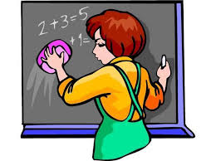

I know.

